一、课程资料交付说明
为了把贵方的课程部署到课程智能体系统中，我方需要贵方提供课程大纲、课件教材、教学视频、练习题和师生名单等资料。系统上线后，学生可以按知识点学习资料、做练习、向 AI 助教提问，教师可以查看班级学情和薄弱知识点。
系统中所有内容都围绕「章节 → 知识点」组织：资料和题目挂在知识点上，学情也按知识点统计。因此请贵方首先确定课程大纲，其他资料再按大纲中的章节名和知识点名称填写。
本说明列出每类资料的内容和格式要求，配套的 Excel 模板已预置表头、下拉选项和示例，按模板填写即可。灰色斜体行是示例，提交前请删除或覆盖。红色表头为必填，蓝色表头为选填。
资源登记不需要填写页数或视频时长。页数、时长由系统处理；历史成绩和作答记录也不需要提供。

交付清单总览

序号 | 资料 | 是否必需 | 交付形式 | 对应模板工作表
1 | 课程基本信息 | 必需 | 填写模板 | 课程信息
2 | 课程大纲（章节与知识点） | 必需，最先提供 | 填写模板 | 大纲表
3 | 教材文献、课件 | 必需 | 原始文件 + 登记表 | 资源登记表
4 | 教学视频 | 建议提供 | 原始文件 + 登记表 | 资源登记表
5 | 练习题库 | 必需 | 填写模板 | 题库表
6 | 学生名单 | 正式上线前必需 | 填写模板 | 学生名单
7 | 教师名单 | 正式上线前必需 | 填写模板 | 教师名单

建议提交顺序：
- 第一批：课程信息 + 大纲表（我方据此搭建课程框架，并与贵方确认）。
- 第二批：题库表 + 教材课件及资源登记表（系统可开始试运行）。
- 第三批：教学视频、学生名单与教师名单（正式上线）。

三、各项资料的具体要求

3.1 课程基本信息
填写模板中「课程信息」工作表。课程名称为必填，课程代码、学期、学分、使用班级等为选填。请同时留下资料联系人，便于我方核对。

3.2 课程大纲（章节与知识点）
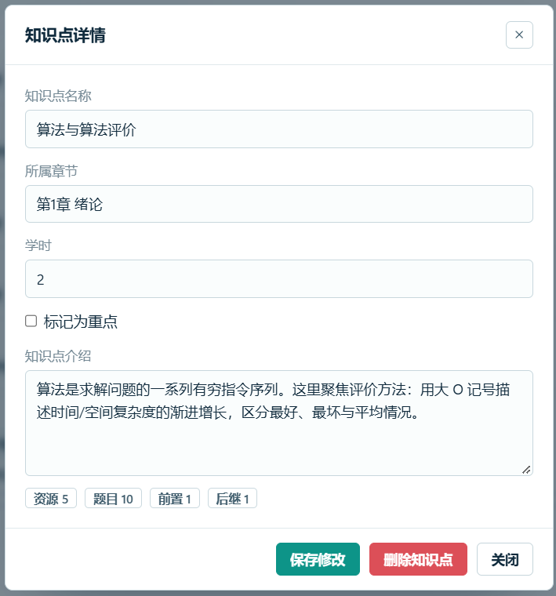
填写模板中「大纲表」，一行一个知识点。
列 | 是否必填 | 要求
章节名 | 必填 | 建议格式「第1章 绪论」；同一章的每一行写法必须完全一致
知识点名称 | 必填 | 整门课内不能重名；建议 2～12 个字，如「顺序表」
学时 | 选填 | 整数
是否重点 | 选填 | 下拉选择「是 / 否」
一句话介绍 | 选填 | 展示给学生，建议 50 字以内
先修知识点 | 建议填写 | 学本知识点前应先掌握的知识点名称，多个用顿号「、」分隔，必须是表中已有的知识点
进阶知识点 | 选填 | 学完后可继续深入的知识点

知识点颗粒度建议：
- 一个知识点对应 1～4 学时的教学内容，一门课通常 20～60 个知识点。
- 太粗（如整章一个知识点）会导致学情分析无法定位薄弱点；太细（如每页 PPT 一个）会增加后续资源和题目的标注工作量。
- 大纲确定后请尽量不要再改名称。如需改名，请同步修改资源登记表和题库表中的对应写法。

3.3 教材文献与课件
请提供原始文件，并在「资源登记表」中为每个文件登记一行。必填列为文件名、资源标题、资源类型、所属章节；关联知识点、来源和备注为选填。
资源类型 | 可接受格式 | 学生端效果
教材文献 | PDF（推荐）、DOCX、DOC、TXT | PDF 可在线阅读；Word、TXT 仅供下载
课件 | PPTX、PPT、PDF | 系统自动转为在线阅读版，同时保留原文件供下载

格式要求：
- 文字可提取：PDF 必须是可以选中、复制文字的版本（由 Word / PPT 导出的即可；扫描件、拍照件学生可以看，但 AI 助教无法读取其内容，也就无法据此答疑出题。如只有扫描件，请在登记表备注中注明。）
- 不加密：请提供无密码、未加密的文件。
- 动画：在线阅读版不保留 PPT 动画和嵌入音视频；含重要动画的内容建议另录成视频。
- 文件名：建议简短、含义明确，例如「第3章_栈与队列.pdf」；同一门课内文件名不要重复。
- 版本：请只提供最终使用的版本，避免新旧版混在一起。
- 版权：请确认贵方有权在本系统中向学生提供这些资料。

3.4 教学视频
- 格式：推荐 MP4 格式（视频编码 H.264、音频编码 AAC），这是所有主流浏览器都能直接播放的格式。也接受 MOV、WebM、MKV，但部分浏览器可能无法播放，我方可能需要转码。
- 清晰度与时长：建议 720p 或 1080p；单个视频建议控制在 30 分钟以内，长录课可按知识点切分，便于学生按知识点学习。
- 登记：同样在「资源登记表」中登记，类型选「教学视频」。

3.5 练习题库
填写模板中「题库表」，一行一道题。
列 | 是否必填 | 要求
所属章节 | 必填 | 与大纲表中的章节名完全一致
知识点 | 必填 | 与大纲表一致；考查多个知识点时用顿号分隔，第一个为主知识点
题型 | 必填 | 下拉选择「单选题 / 多选题 / 判断题 / 填空题」
难度 | 选填 | 1～5 的整数，1 最易；不填按 3 处理
分值 | 选填 | 1～100 的整数；不填按 5 分处理
题干 | 必填 | 纯文字，可粘贴代码；不要粘贴图片
选项 A～H | 视题型 | 选择题从 A 起连续填写；判断题只填 A、B；填空题全部留空
答案 | 必填 | 见下方题型说明
解析 | 强烈建议 | 学生答错后显示
配图文件名 | 选填 | 与「题图」文件夹中的文件名完全一致，含扩展名

题型说明：
- 单选题：题型填「单选题」。选项从 A 起连续填写，至少 2 个、最多 8 个。答案只填一个字母，如 B。
- 多选题：题型填「多选题」。选项规则与单选题相同。答案按字母从小到大连写，如 ACD，不要加逗号、空格或顿号。
- 判断题：题型填「判断题」。选项 A 填「正确」，选项 B 填「错误」，C 至 H 留空。答案填 A 或 B。
- 填空题：题型填「填空题」。选项 A 至 H 全部留空。题干中每个空写四个下划线 ____ 。只有一个空时，答案直接填写；同一空有多种正确写法时用 | 分隔，如 先进先出|FIFO。有多个空时，按从左到右的顺序用中文分号 ； 隔开。
- 不收录：简答题、编程题不能自动判分，不要放入本题库表。
- 数量与质量建议：每个知识点建议至少 5 道题，并覆盖不同难度，系统才能比较准确地判断学生对该知识点的掌握情况。
- 题目配图：
文件：需要配图时，将图片放入「题图」文件夹，并在「配图文件名」列填写该文件名，含扩展名，例如 12.png。文件名须与文件夹中的文件完全一致。一题一张图。
格式：接受 PNG、JPG、JPEG、WEBP、GIF。不配图时该列留空。不要把图片粘贴进 Excel，也不需要准备公网地址。

3.6 学生名单与教师名单
名单 | 必填列 | 选填列
学生名单 | 用户名、姓名 | 初始密码、班级、学号
教师名单 | 用户名、姓名 | 初始密码、部门、职称、负责课程
- 用户名：即登录账号，全平台唯一；建议学生使用学号、教师使用工号，只包含字母、数字和下划线。
- 初始密码：初始密码至少 6 位，可留空并统一告知我方初始密码格式。
- 学号：模板中用户名、学号列已设为文本格式，请直接填写，避免开头的 0 丢失。
- 隐私：名单包含个人信息，请使用加密压缩包发送，密码通过电话或其他渠道单独告知。
- 选课：学生加入课程无需额外名单：上线后教师会获得一个课程邀请码，学生登录后输入邀请码即可加入。

四、交付方式与文件夹结构
请按以下结构整理后打包（文件较大时可使用网盘或移动硬盘）：
课程资料_课程名称_日期/
├── 课程资料收集模板.xlsx （已填写）
├── 教材文献/ （PDF、Word 等）
├── 课件/ （PPT、PPTX、PDF）
├── 教学视频/ （MP4 等）
├── 题图/ （如有含图题目）
└── 账号名单_加密.zip （学生名单、教师名单，可单独发送）
- 文件夹中的文件名须与资源登记表「文件名」列完全一致（包括扩展名）。
- 题目配图放在「题图」文件夹，文件名与题库表「配图文件名」列完全一致。
- 如果贵方题库原本是 Word 文档或其他系统导出的文件，也可以直接提供原文件，我方协助转换；但请务必补充每道题对应的章节和知识点。
- 资料分批提交时，请在压缩包名称中注明批次，如「第一批_大纲」。

五、提交前自查清单
☐ 大纲表中没有重名的知识点，每个知识点都填写了所属章节。
☐ 资源登记表、题库表中的章节名与知识点名称，均能在大纲表中逐字找到。
☐ 资源登记表中的每个文件名，都能在交付文件夹中找到对应文件，反之亦然。
☐ PDF 可以选中复制文字；文件均未加密码。
☐ 视频可以在电脑浏览器中正常播放（推荐 MP4）。资源登记表不填写页数或时长。
☐ 题库中单选答案为一个字母，多选答案按字母顺序连写；判断题的 A、B 分别为「正确」「错误」；填空题用 “____”或“（）” 标空。
☐ 配图文件名能在「题图」文件夹中找到，格式为 PNG、JPG、JPEG、WEBP 或 GIF。
☐ 题目答案已经教师核对。
☐ 学生、教师名单中用户名无重复，初始密码不少于 6 位。
☐ Excel 中的灰色示例行已删除或覆盖，表头未改动。

六、常见问题
问：资料没法一次性准备齐，可以分批给吗？
答：可以。大纲表请最先提供，其余资料可以按章节陆续补充；上线后教师也可以在系统内自行上传资料、添加题目。
问：只有纸质教材或扫描版 PDF 怎么办？
答：扫描版可以上传供学生阅读，但 AI 助教读不到其中的内容。如希望 AI 能基于教材答疑，请提供电子版教材，或先做文字识别（OCR）转为可复制文字的 PDF。
问：已有题库在其他系统中，可以导出给你们吗？
答：可以，Excel、Word 或 JSON 均可。请同时提供导出文件的格式说明，并补充每道题的章节和知识点。
问：AI 助教的回答依据是什么？
答：依据贵方提供的教材、课件中的文字内容和题库。资料越完整、文字越清晰，AI 的回答越准确。
问：学习数据（作答记录、掌握度）需要提供吗？
答：不需要。系统会根据学生上线后的练习自动统计，历史成绩无需导入。
如有任何疑问，请联系我方项目对接人。

